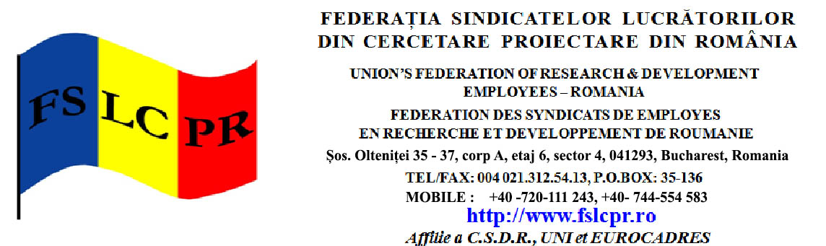

Către
C.S.D.R.
În atenţia:domnului Iacob BACIU
Preşedinte

Domnule Preşedinte,
Vă mulţumesc Dumneavoastră, d-lui vicepreşedinte Nicolae Creţu, tuturor colegelor şi colegilor din conducerea confederaţiei şi secretariat pentru sprijinul deosebit acordat acţiunii FSLCPR şi mie, personal, în greaua decizie adoptată.
Fără sprijinul total de care am beneficiat, la nivel de confederaţie, nu cred că aş fi reuşit să duc la bun sfârşit acţiunea începută şi astfel să vin în sprijinul colegelor şi colegilor mei.
Lupta continuă, până la finalizarea revendicărilor care au condus la decizia mea iniţială, în paralel cu recuperarea din punct de vedere al sănătăţii, dar acest lucru este posibil, numai datorită sprijinului moral pe care l-am avut din partea membrilor F.S.L.C.P.R. şi a C.S.D.R..
Mulţumesc în numele meu şi a membrilor F.S.L.C.P.R. pentru tot ce a făcut această mare familie – C.S.D.R., pentru colegele şi colegii lor din Cercetarea Ştiinţifică-Dezvoltarea Tehnologică, în sprijinul respectării drepturilor lor la locul de muncă, a libertăţii sindicale, a demnităţii profesiei de cercetător, proiectant, personal din C.Ş.-D.T. şi vă asigurăm de solidaritatea şi sprijinul nostru pentru membrii confederaţiei, în tot ceea ce veţi întreprinde pentru apărarea şi respectarea drepturilor acestora.
Cu mulţumiri şi încredere în solidaritatea sindicală,

Radu MINEA
Preşedinte F.S.L.C.P.R.

